Thema: iedereen is mooi!

de gezichtsbeharing: haren die op het gezicht groeien.

De wenkbrauw is de streep haar boven je ogen.

De wimpers zijn de haartjes langs de rand van je ooglid.

de snor: haar op de bovenlip van een man.

de baard: de haren die op de kin en wangen van een man groeien.

De bakkebaard is het haar langs de wang naast de oren.

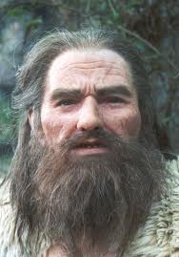
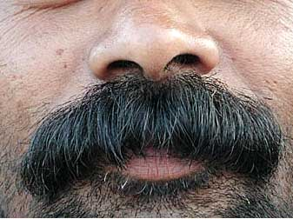
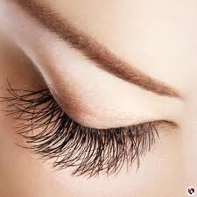
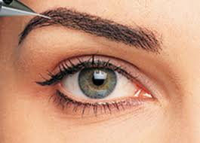
de bakkebaard
de baard
de snor
de wimpers
de wenkbrauw
gezichtsbeharing

